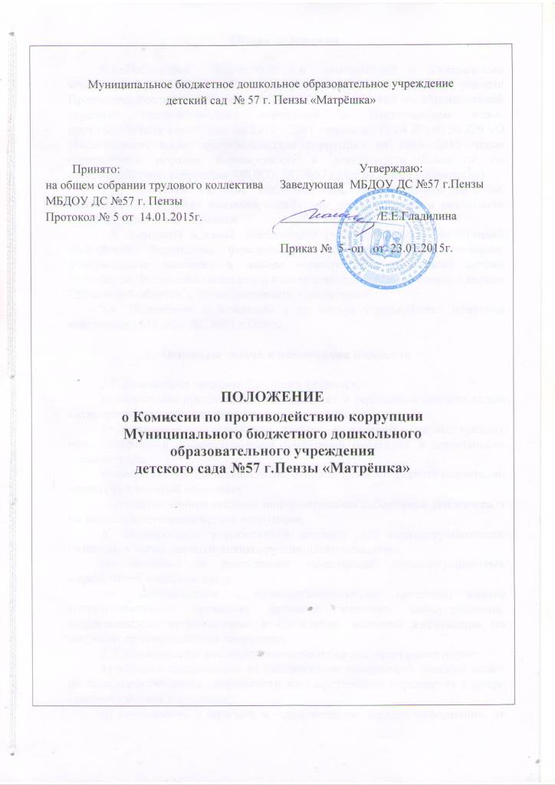

Общие положения

1.1. Настоящим Положением в соответствии с Федеральным законом от 25.12.2008г. № 273-ФЗ «О противодействии коррупции», указами Президента Российской Федерации от 13.04.2010г. № 460 «О Национальной стратегии противодействия коррупции и Национальном плане противодействия коррупции на 2010 - 2011 годы», от 11.04.2014г. № 226 «О Национальном плане противодействия коррупции на 2014 - 2015 годы» определяется порядок формирования и деятельности Комиссии по противодействию коррупции МБДОУ ДС №57 г.Пензы (далее – Комиссия).

1.2. Комиссия является коллегиальным совещательным органом, образованным в целях оказания содействия детским садом в реализации антикоррупционной политики.
1.3. Комиссия в своей деятельности руководствуется Конституцией Российской Федерации, федеральными конституционными законами, федеральными законами и иными нормативными правовыми актами Российской Федерации, законами и иными нормативными правовыми актами Пензенской области, а также настоящим Положением.
1.4. Положение о Комиссии и ее состав утверждаются приказом заведующей МБДОУ ДС №57 г.Пензы.

- Основные задачи и полномочия Комиссии

2.1. Основными задачами Комиссии являются:
а) подготовка предложений по выработке и реализации детским садом антикоррупционной политики;
б) выявление и устранение причин и условий, способствующих возникновению и распространению проявлений коррупции в деятельности детского сада;
в) координация деятельности работников детского сада по реализации антикоррупционной политики;
г) создание единой системы информирования работников детского сада по вопросам противодействия коррупции;
д) формирование у работников детского сада антикоррупционного сознания, а также навыков антикоррупционного поведения;
е) контроль за реализацией выполнения антикоррупционных мероприятий в детском саду;
ж) взаимодействие с правоохранительными органами, иными государственными органами, органами местного самоуправления, общественными организациями и средствами массовой информации по вопросам противодействия коррупции.
2.2. Комиссия для решения возложенных на нее задач имеет право:
а) вносить предложения на рассмотрение заведующей детским садом по совершенствованию деятельности государственного учреждения в сфере противодействия коррупции;
б) запрашивать и получать в установленном порядке информацию от государственных органов, органов местного самоуправления и организаций по вопросам, относящимся к компетенции Комиссии;
в) заслушивать на заседаниях Комиссии работников детского сада;
г) разрабатывать рекомендации для практического использования по предотвращению и профилактике коррупционных правонарушений в детском саду;
д) принимать участие в подготовке и организации выполнения локальных нормативных актов по вопросам, относящимся к компетенции Комиссии;
е) рассматривать поступившую информацию о проявлениях коррупции в детском саду, подготавливать предложения по устранению и недопущению выявленных нарушений;
ж) вносить предложения о привлечении к дисциплинарной ответственности работников детского сада, совершивших коррупционные правонарушения;
з) создавать временные рабочие группы по вопросам реализации антикоррупционной политики;
и) привлекать в установленном порядке для участия в работе Комиссии представителей государственных органов, органов местного самоуправления и организаций;

- Порядок формирования Комиссии

3.1. Комиссия формируется в составе председателя комиссии, его заместителя, секретаря и членов комиссии.
3.2. В состав Комиссии входят:
а) заместитель руководителя детского сада и работники кадровой службы,
б) должностное лицо государственного органа, осуществляющего функции и полномочия учредителя, ответственное за работу по профилактике коррупционных и иных правонарушений.
3.3. Заведующая детским садом может принять решение о включении в состав Комиссии:
а) представителей общественных объединений, научных и образовательных организаций;
б) представителя профсоюзной организации, действующей в установленном порядке в детском саду.
3.4. Лица, указанные в подпункте «б» пункта 3.2 и пункте 3.3 настоящего Положения, включаются в состав Комиссии в установленном порядке по согласованию с государственным органом, осуществляющим функции и полномочия учредителя, с общественными объединениями, научными и образовательными организациями, с профсоюзной организацией, действующей в установленном порядке в детском саду, на основании запроса заведующей детским садом.
3.5. Комиссия формируется таким образом, чтобы исключить возможность возникновения конфликта интересов, который мог бы повлиять на принимаемые Комиссией решения.

- Организация деятельности Комиссии

  - Деятельность Комиссии осуществляется в соответствии с примерными планами работы на календарный год, утверждаемыми на ее заседаниях.
  - Заседания Комиссии проводятся не реже двух раз в год. Внеочередные заседания Комиссии проводятся по решению председателя комиссии на основании ходатайства любого члена комиссии.
  - Место, время проведения и повестку дня заседания определяет председатель комиссии. В отсутствие председателя комиссии его обязанности исполняет заместитель председателя комиссии.
  - Заседание Комиссии считается правомочным, если на нем присутствует не менее двух третей от общего числа членов комиссии.
  - По решению председателя комиссии в заседаниях Комиссии с правом совещательного голоса могут участвовать другие работники детского сада, представители государственных органов, органов местного самоуправления и организаций.
  - Организационно-техническое и документационное обеспечение деятельности Комиссии, а также информирование членов комиссии и других лиц, участвующих в заседании комиссии, о дате, времени и месте проведения заседания, ознакомление членов комиссии с материалами, представляемыми для обсуждения на заседании Комиссии, осуществляются секретарем комиссии.

- Процедура принятия Комиссией решений

5.1. Решения Комиссии носят рекомендательный характер и принимаются открытым голосованием (если Комиссия не примет иное решение) простым большинством голосов присутствующих на заседании членов комиссии. При равенстве голосов решающим является голос председателя комиссии.
5.2. Все члены комиссии при принятии решений обладают равными правами.
5.3. Член комиссии, не согласный с ее решением, вправе в письменной форме изложить свое мнение, которое подлежит обязательному приобщению к протоколу заседания Комиссии.

- Оформление решений Комиссии

6.1. Решения Комиссии оформляются протоколами, которые подписывают члены комиссии, принимавшие участие в ее заседании.
6.2. Для исполнения решений Комиссии могут быть подготовлены проекты правовых актов, которые в установленном порядке представляются на рассмотрение заведующей детским садом.
6.3. В протоколе заседания Комиссии указываются:
а) место и время проведения заседания Комиссии;
б) фамилии, имена, отчества членов комиссии и других лиц, присутствующих на заседании;
в) повестка дня заседания Комиссии, содержание рассматриваемых вопросов и материалов;
г) результаты голосования;
д) принятые Комиссией решения;
е) сведения о приобщенных к протоколу материалах.
6.4. Копия протокола в течение трех рабочих дней со дня заседания направляется заведующей детским садом, а также по решению Комиссии - иным заинтересованным лицам.

